Αγαπημένα μου δευτεράκια γεια σας
Ελπίζω να περνάτε όμορφα στο σπίτι σας. Όταν γυρίσουμε σχολείο θέλω να μας διηγηθείτε με τι ασχοληθήκατε αυτό το διάστημα. Ελπίζω να μην παίζετε συχνά με κινητά, τάμπλετ... Είναι σαν να σας ακούω να τραγουδάτε τα αγαπημένα μας τραγούδια, να βλέπω όμορφες ζωγραφιές από σας, να σας παρακολουθώ να χορεύετε, να μου διηγείστε κάτι σημαντικό που διαβάσατε ή που συζητήσατε με τους δικούς σας ανθρώπους και πολλά άλλα πράγματα. Όποιος θέλει μπορεί να κρατάει ημερολόγιο, στο οποίο να γράφει ό,τι σημαντικό του συμβαίνει και δεν θέλει να το ξεχάσει να μας το πει όταν συναντηθούμε. Σας στέλνω κάποιες εργασίες για να θυμηθείτε κάποια πράγματα που έχουμε μάθει. Μπορείτε να κάνετε όποιες μπορείτε από αυτές. Αν δεν έχετε καταλάβει κάτι θα το επαναλάβουμε όταν ειδωθούμε ξανά. Αν θέλετε κάτι μπορείτε να επικοινωνήσετε μαζί μου.
Ξέρετε τι κάνω κάθε πρωί μόλις ξυπνήσω; Σκέφτομαι μία-μία τις φατσούλες σας και σας λέω μια γλυκιά ΚΑΛΗΜΕΡΑ σαν να μπαίνουμε στην τάξη μας στις 8:10. Αν το κάνουμε όλοι μας κάθε πρωί σίγουρα θα νιώθουμε πιο κοντά και πιο δυνατοί.
Αν «μένουμε όλοι σπίτι», θα είμαστε υγιείς και θα ξαναβρεθούμε σύντομα.
Πολλά φιλιά
Η δασκάλα σας Κουβέλη Κατερίνα

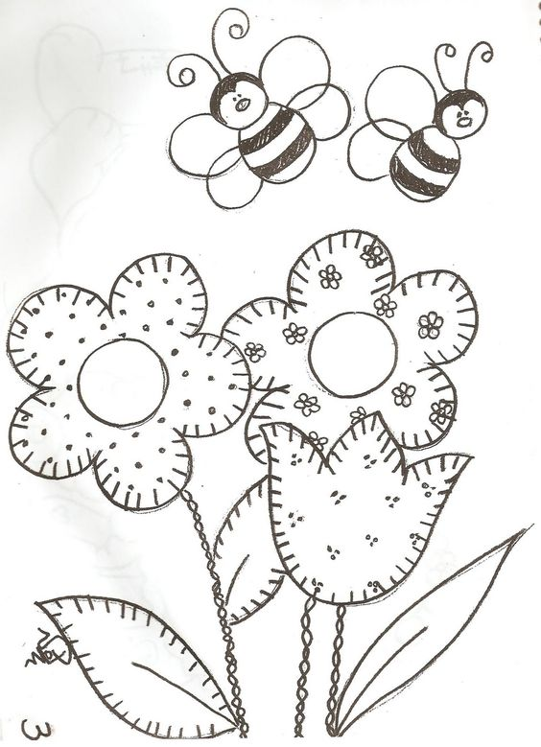
Αγαπητοί γονείς ,
σας επισυνάπτω κάποιες δημιουργικές γλωσσικές δραστηριότητες - παιχνίδια για ευχάριστες και εποικοδομητικές οικογενειακές στιγμές.

